Veileder for fellesområder på Eiksmarka – Versjon 2
Denne veilederen er ment som en oversikt over hvordan konkrete fellesområder rundt Eiksmarka forvaltes og benyttes. Veilederen er laget på forespørsel fra Eiksmarka Tomtesameie, men er ment å besvare spørsmål rundt forvaltning også tilknyttet andre arealer enn de som forvaltes av Tomtesameiet.
Områdene som omfattes av veilederen er vist på vedlagt kart. Kartene viser hele arealet omfattet av Eiksmarka Velforening. Velforeningen har ingen direkte eierskap til eiendommene, men har styreplass i Eiksmarka Tomtesameie.
Kartet deler arealene i to hovedområder av sameier;
A-område; Disse er markert med grønn farge på kartet. Det består av mange gårds- og bruksnummere og eies av et stort antall av tilstøtende eiendommer. De forvaltes av Eiksmarka Tomtesameie
B-område; Disse er inntegnet med rød farge og eies og forvaltes av tilstøtende eiendommer. Det er 22 slike små sameier. Hvilke eiendommer som har eierrettigheter er beskrevet i grunnboken for den enkelte eiendom.
Det øvrige arealet som er hvitt har andre eierformer og omfattes ikke av denne veilederen.
Veilederen er kun veiledende for det tilfellet ikke noe annet er sagt, og det minnes om at alle enkeltsameier kan ha besluttet avvikende måter å administrere sine sameier på, eksempelvis i vedtekter.
For A områdene;
Disse områdene, eies av mange eiendommer på Eiksmarka. Hvilke eiendommer som eier tomtene (hvem som er hjemmelshavere) står beskrevet i grunnboken til hvert gårds og bruksnummer som er skravert med den grønne fargen. For fullstendig oversikt anbefales det å bruke nettsiden til Statens kartverk www.seeiendom.no som informasjonskilde. Der står også eierandelen til hver enkelt eiendom som er medeier i tomten.
Som utgangspunkt er eierskapet i tomten knyttet opp tomter (og ikke personene som eier tomten), og sameieformen kalles da realsameie. Denne sameieandelen blir da å anse som et tilbehør til hovedeiendommene og kan ikke selges, pantsettes eller beheftes alene, uten at hovedeiendommen følger med.
Denne og andre sameieformer reguleres av reglene i Sameieloven. Se www.lovddata.no. For ordens skyld nevnes at det også finnes eierformen jordsameier. Disse er liknende sameier, men anses som jordsameier etter reglene i matrikkelloven og reguleres av jordlova. Disse vil ikke gjøre seg gjeldende her.
Formalforskjellen mellom A-og B-områdene er at A- områdene har etablert et styre som står for daglig drift av de eiendommene som er skravert rødt.
Tomtesameiet har etablert vedtekter som redegjør for både valg og representasjon i styret og beskriver styrets mandat til å etterse sameiets eiendommer. Disse ligger ved veilederen, men det gjøres oppmerksom på at disse kan være endret dersom man ikke har siste eksemplar av vedtektene. Disse kan fås ved henvendelse til styret for Tomtesameiet.

For B-områdene
B-områdene er 22 eiendommer/tomter, som eies av to eller flere tilstøtende (eller nær beliggende) eiendommer. Til forskjell fra A-områdene er det altså kun de tomtene med nær geografisk tilknytning som er eiere. Hvilke eiendommer som eier tomtene (hvem som er hjemmelshavere) står beskrevet i grunnboken til hver av de 22 tomtene, hos Statens kartverk. Igjen anbefales det å bruke nettsiden til Statens kartverk www.seeiendom.no som informasjonskilde for eierskap og eierandel.
På samme måte som for A områdene eies de 22 tomtene som et realsameie (se forklaring ovenfor) mellom de nærliggende eiendommene. Disse 22 tomtene styres av eierne av de respektive eiendommene som står som registrert som eiere i grunnboken, og er ikke underlagt Eiksmarka Tomtesameie. Forholdet mellom eierne reguleres av Sameieloven, samt av eventuelle vedtekter det enkelte sameie har vedtatt seg imellom.
I det følgende nevnes en del temaer som kan komme på spissen i denne eierformen, og hvordan de løses.
Overdragelser:
Sameieandelene kan i utgangspunktet ikke overdras separat, ref sameielovens § 10-2. ledd. Sameieandelen følger da med som en eierrettighet når den enkelte grunneiendom selges. Men siden det er avtalefrihet i sameieforhold ref § 1, kan det enten i stiftelsesgrunnlaget til sameiet, eller i etterfølgende enighet, ha blitt besluttet at den enkelte sameier kan overdra rettigheter i realsameiet separat. Selv om dette ikke er det vanlige oppfordres det til å sjekke dette.
Hele sameiet kan selges dersom samtlige sameiere ønsker dette. Det kan også kreves oppløst gjennom reglene i om oppløsning i § 15 i Sameieloven. Det antas å være lite relevant for denne typen eiendommer, og veilederen går ikke nærmere inn på dette.
Bruk:
Eiendommen skal kunne brukes til det den er «egnet og vanligvis brukt til» ref sameieloven. De fleste av disse eiendommene vil som hovedregel være brukt til friarealer og til å skape luft og grønne områder mellom eiendommene. Bruk skal heller ikke skade eiendommen eller på annen måte minske bruksverdien for de andre sameierne. Den enkelte sameier skal heller ikke ha rett til å bruke sameieeiendommen i større grad enn sin andel tilsvarer.
Her må det altså brukes en viss grad av skjønn for å beslutte hvordan eiendommen kan benyttes, men så sant man holder seg innenfor nevnte rammer er det få føringer.
Beslutninger om bruk – flertall
Ved spørsmål om bruk er det flertallet som bestemmer hvordan sameieeiendommen skal benyttes.
Flertall vil si mer enn halvparten. Ved stemmelikhet brukes loddtrekning.
Hvis ikke annet er bestemt er det lovens hovedregel at den enkelte sameiers stemmeandel er satt ut fra hovedeiendommens skatteskyld den gang sameiet ble etablert. Men dette kan være fraveket gjennom avtaler seere. Selv om dette høres innviklet ut, vil det i praksis vil dette fremgå av grunnboken der den enkelte eiendoms ideelle andel av sameieeiendommen står listet opp. Se som nevnt grunnbokbladet for den enkelte eiendom på www.seeiendom.no

Styre
Flertallet kan beslutte at sameiet skal administreres av et styre. Dette er i praksis mest rasjonelt for større sameier, siden det krever at vedtekter beskriver hvordan styre skal velges og hvordan det skal forvalte sameiet. Det finnes ulike måter å organisere et styre på. En rasjonell variant beskrives i det følgende:
For å etablere et styre må sameierne først ha vedtatt vedtekter (egne regler som bestemmer hvordan sameierne sammen skal forvalte og styre eiendommen de har sammen). Vedtektene skal beskrive hvordan styret skal velges/settes sammen og hvilke avgjørelser et styre skal ta. Altså slik at når sameierne velger å etablere et styre, så skal rammene for styrets drift være bestemt. Det er laget en mal for vedtekter som følger denne veilederen som et vedlegg. Denne må utfylles slik at den samsvarer med behovet for det enkelte sameiet. Merk at sameieloven gjelder så langt det ikke er avtalt noe annet mellom sameierne i vedtektene. Dersom sameierne tenker at sameieloven er dekkende på det enkelte punkt, er det helt fint å støtte seg på denne.
Sameierne må utforme vedtektene sammen og må komme frem til et innhold etter samme prinsipper som sameiet ellers tar avgjørelser på. Dersom det er uenighet om enkelte punkter i vedtektene må disse stemmes over. De forslag som flertallet beslutter at det er enighet om tas inn i vedtektene. Flertallsreglene er beskrevet i sameieloven § 7, som de som har mer enn halvparten av sameiet. Nøyaktig halvparten er nok dersom færre enn halvparten stemmer mot. Ved lik andel på hver side avgjøres det hele ved loddtrekning.
Vedtektene vedtas av Sameierne.
Det er mange forhold som det kan være fornuftig å regulere i vedtekter avhengig av sameiets omfang. Merk at utkastet til vedtekter som ligger ved denne veilederen regulerer mange forhold som neppe blir aktuelle for et flertall av sameiene. Herunder en presisering av mye av det som står i sameieloven, slik at man i størst mulig grad skal kunne forholde seg til ett dokument for å se hva som gjelder. Husk derfor at man fritt kan slette det man ikke finner aktuelt for sitt sameie. Dette vil da måtte finne sin løsning i sameieloven.
Når sameiet har vedtatt vedtektene, stemmer de i samme møte over etableringen av styret og hvem som skal sitte der.
Merk at dess mer som er avklart mellom sameierne forut for et slikt møte, dess enklere går etableringen. Dersom noen punktert i vedtektene må skrives om i møtet, og deretter stemmes over for å oppnå flertall, er det mulig for å løse eventuelle uenigheter.
Innkallingen til sameiermøte må minimum inneholde:
- Agenda
- Forslag til vedtekter det skal stemmes over
- Saksfremlegg om valg av nytt styre, med forslag til representanter.
- Øvrige saker hvis aktuelt

Forslag som kan benyttes som mal til innkalling er vedlagt.

Enkelte utvalgte praktiske tilfeller forutsatt at ikke styre/vedtekter har regulert dette annerledes:
Legging av grøft/kabler og øvrig i grunn, som enten en sameier eller andre ønsker plassert der er et spørsmål som ofte kommer opp. Her vil sameiet sammen, med ordinært flertall kunne beslutte at sameiere/andre får lov til å plassere ledninger/kabler i grunnen. Det må imidlertid ikke medføre at dette begrenser bruken/verdien for tomten ut over det som er normalt. Avtalen som inngås med de som ønsker å plassere kabeltraseer etc bør derfor gi sameiet en vid mulighet til å kreve omlegging av traseen dersom det skulle bli nødvendig for fremtidig bruk.
Det kan tenkes at enkelte sameiere ønsker å bruke sameietomten til plassering av boder og andre mindre byggverk. Dette må i så fall sameierne enes om etter beslutningsstrukturen som nevnt og så må det heller ikke bryte med eventuelle regler som følge av offentlige rammer for regulering. Eksempelvis kan ikke en eiendom regulert som friområde enkelt bebygges (dette er offentligrettslige og ikke privatrettslige begrensninger som ikke flertallet kan overstyre).
Generell bruk av fellesarealer
Som sitert fra sameieloven skal bruken være i overenstemmelse med det som sameietingen er ment brukt til. Dette kan allikevel medføre noen utfordringer. Eksempelvis kan et friområde brukes som friområde, men til sjenanse for enkelte av sameierne. Eksempel, ansamling med festing, ballspill etc. Disse forholdene vil kanskje være akseptabelt i henhold til sameieloven, men bruken må også vurderes i forhold til annen lovgivning, herunder naboloven som gjør at man ikke kan bedrive aktivitet som er mer sjenerende enn nødvendig for naboer.
Opparbeidelse/utvidelse av privat hage inn på fellesområder strider med de grunnleggende forutsetningen om sameiet, nemlig at det skal kunne benyttes av alle. Slik utvidelse av den enkeltes bruk inn på sameiet er altså ikke tillatt. Ettersom det er avtalefrihet etter sameieloven vil sameieren imidlertid kunne vedtektsfeste en delt bruk tilsvarende den enkeltes rett, forutsatt at alle sameierne er enige om dette. Dette kan imidlertid ikke tinglyses som en evigvarende eksklusiv bruksrett, men må følge av vedtektene til sameiet / avtale sameierne imellom.

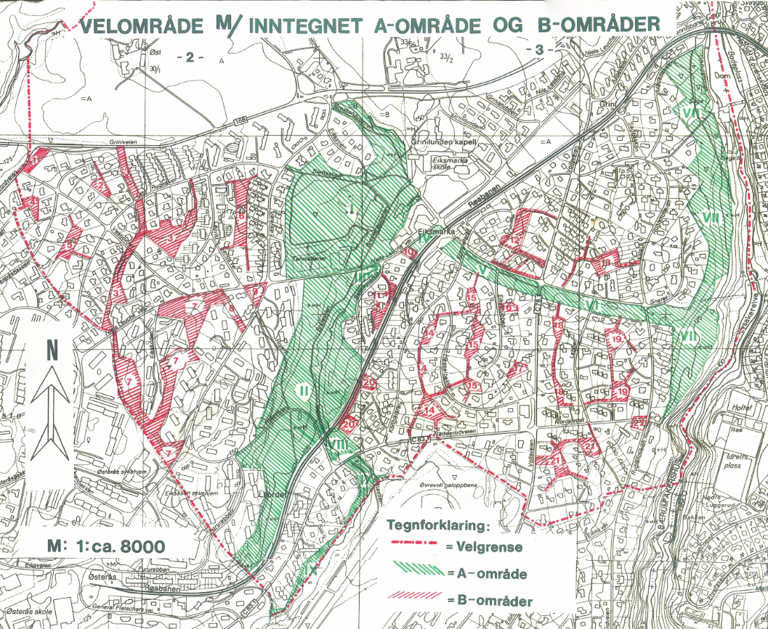

Vedlegg: Vedtekter for Eiksmarka Tomtesameie

